 | 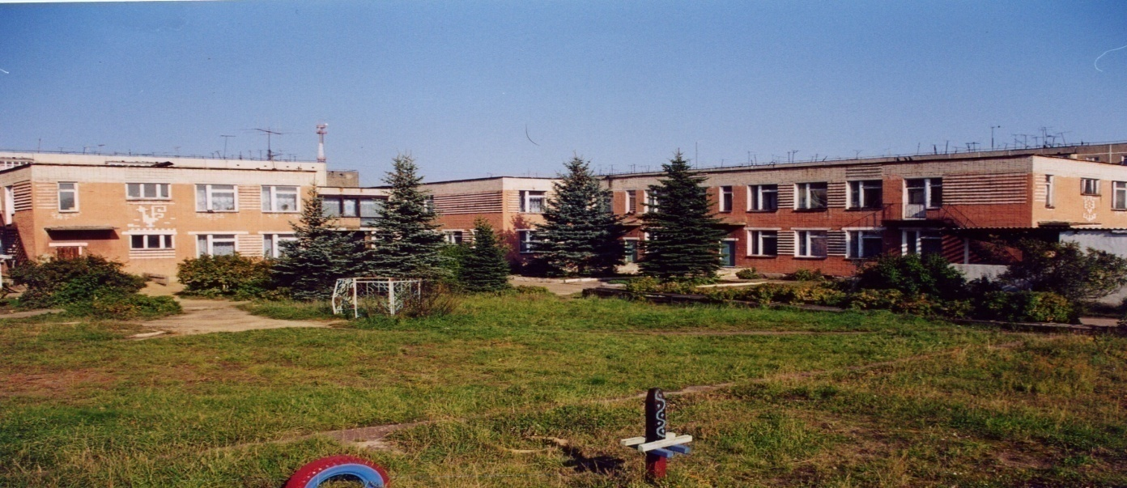 | 
Муниципальное дошкольное образовательное учреждение детский сад № 117 «Электроник» комбинированного вида городского округа город Буй

КОНСПЕКТ ЗАНЯТИЯ
СЕМЕЙНОГО КЛУБА «Мы вместе»

«Встреча с Лунтиком»

(Дети средней группы и их родители)

Составила
Учитель – дефектолог
Пономарева
Елена Евгеньевна

«Встреча с Лунтиком»
Цель: научить родителей использованию игровых форм для развития
мышления детей.

Задачи:

- обучение приемам сравнения, обобщения, конкретизации;
- развитие мыслительных операций и речи;
- формирование самоконтроля;
- развитие общей и мелкой моторики;

Материал: игрушка Лунтик, игрушки, картинки к играм: «Четвертый лишний», «Закрась бусы», «Какой фигуры не хватает»
Ход занятия.

Здравствуйте уважаемые родители, дорогие дети!
Сегодня мы собрались, чтобы научиться играм, которые помогут развивать мышление наших детей. Мышление – это процесс познания и осознания окружающего мира. Четко прослеживаются три основных стадии развития детского мышления: наглядно – действенное, которое характерно для детей раннего возраста. С третьего года жизни наглядно – действенное мышление переходит к наглядно – образному и в конце дошкольного периода к словесно - логическому. Выполнение специальных игр и упражнений помогут существенно повысить уровень развития мышления у ребенка.
Сегодня я вас познакомлю с некоторыми играми, которые помогут вам развивать мышление ребенка.

Проведение игр.

- «Умники и умницы»
- Ой, кто это прячется. (За мольбертом кукла Лунтик) - достает Лунтика.
- Правильно, это Лунтик. Он предлагает вам поиграть.
- Пойдемте за Лунтиком. (выходят на ковер)

Игра «Найди ошибку».
Врачу нужны ... (бинт, вата, шприц, кастрюля, ... ). Врач варит суп. Повар лечит людей. Водитель продает продукты. Воспитатель ловит преступников. Продавец стирает белье. Милиционер делает укол.
- «Четвертый лишний» (Дети сидят за столами)
- Посмотрите, Лунтик приготовил карточки, вы внимательно посмотрите на них: три чем-то похожи, а один лишний.
- Попробуйте, найдите лишний предмет.
Игра проводится 2 -3 раза.

- «Какой фигуры не хватает»
- Сейчас я вам раздам карточки, на которых одно окошко пустое. Посмотрите внимательно, как расположены фигуры, и давайте попробуем догадаться какую фигуру надо нарисовать в пустом окошке. А мамы нам будут помогать.

- «Закрась бусы»
Цель: определять закономерность и правильно в определенной последовательности закрашивать бусинки.
- Лунтик приготовил еще одно задание. Он начал закрашивать бусинки в бусах, но ему это быстро надоело. Просит вас помочь ему. Посмотрите внимательно, какого цвета бусинка стоит за первой, а какого цвета бусинка за второй. В таком же порядке и надо продолжать закрашивать.

- «Назови одним словом»
Цель: Развивать способность к обобщению, классификации.
Я буду называть предметы, и кидать мячик каждому, а вы должны быть очень внимательными и назвать, как эти предметы называются одним словом.

- «Что за чем?»
Цель: Учить выстраивать последовательность событий.
- Посмотрите на картинки и попробуйте разложить их друг за другом, что за чем идет.

- Молодцы! Лунтик очень понравилось, все хорошо справлялись с заданиями.
- До свидания, до следующей встречи!

